附件1

登月服基本情况介绍

登月服作为未来载人月球探测任务核心装备之一，主要用于航天员执行月面出舱活动任务时的生命保障和作业支持，能够对月球表面的真空、高低温、月尘、辐射环境等复杂环境进行综合防护，着服航天员可以完成行走、攀爬、驾车、科考等月面出舱活动作业。

自2020年启动研制以来，登月服聚焦复杂环境综合防护、人服能力提升，以轻量化、小型化、高安全可靠为目标，突破了多项关键技术，确立总体技术方案，为我国首次载人登月任务的实施奠定了坚实基础。

登月服外观设计灵感借鉴了诸多中国元素，上身装饰带设计融合了飞天飘带的优雅飘逸和传统铠甲的硬朗厚重，体现了刚柔并济的中国哲学；腿部装饰带设计成火箭升空尾焰造型，与上身呼应，形成一飞冲天的势态，体现了中国腾飞的设计理念。

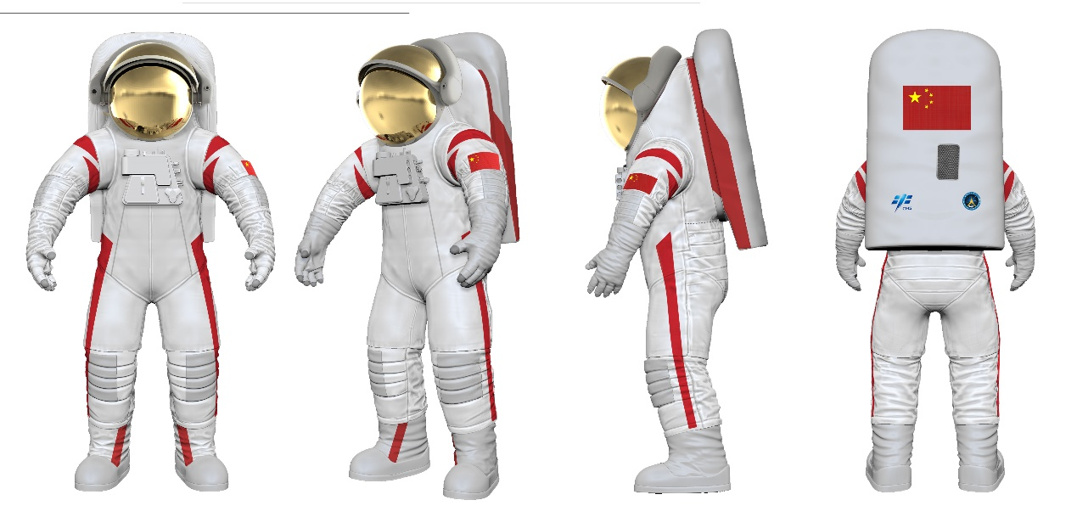

图1 登月服方案图